Выездное мероприятие в хозяйствующие субъекты

24.09.2025г. совместно с заместителем руководителя Исполнительного комитета Азнакаевского муниципального района, начальником и специалистом отдела экономики, промышленности и торговли Исполнительного комитета Азнакаевского муниципального района, специалистом Госалкогольинспекции и представителем Алкоторг, было проведено выездное мероприятие в хозяйствующие субъекты города Азнакаево и Азнакаевского района.
Выездное мероприятие проводилось с целью анализа объемов продаж АП республиканского производства. Помимо основной цели хозяйствующим субъектам, реализующим пиво и пивные напитки, было рекомендовано придерживаться МРЦ, следить за сроками годности и вовремя сдавать декларации по розничному обороту пива и пивных напитков, соблюдать законодательные нормы по защите прав потребителей.
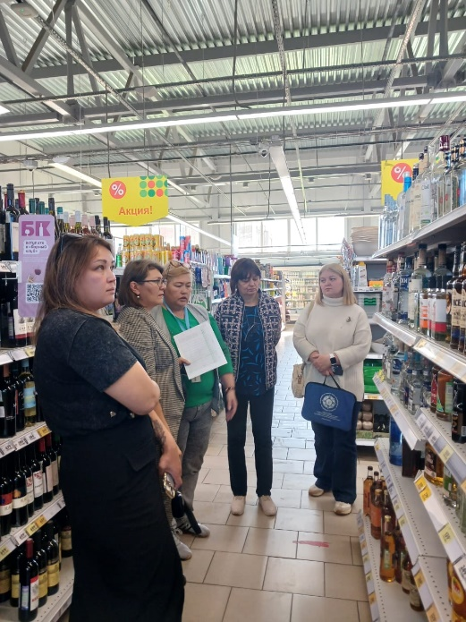
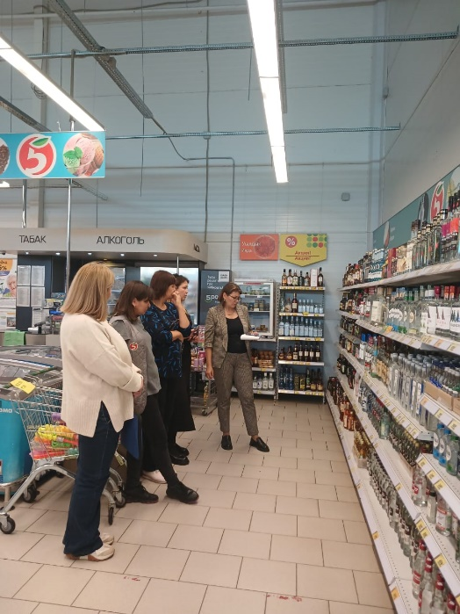

С уважением ,
Синица Ирина Александровна,
старший специалист 2 разряда КИО Альметьевского ТО
Госалкогольинспекции РТ

